Наставник – это звучит гордо!
«Уча других, мы учимся сами» (Л.Сенека)
В настоящее время дошкольному образованию уделяется большое внимание.
Реформирование системы ДО; создание условий, обеспечение и сохранение кадров; расширение инфраструктуры с целью достигнуть комфортного количества мест в ДО - всё это позволяет синхронизировать формирование единого ядра дошкольного образования с воспитательной составляющей, а соответственно с содержанием образования и национальными целями развития государства.
Национальный проект «Образование» направлен в первую очередь на достижение национальной цели Российской Федерации, определенной Президентом России Владимиром Путиным, — обеспечение возможности самореализации и развития талантов; подготовку и повышение квалификации педагогических кадров, способных решать поставленные задачи, используя современные формы и методы. Важная роль в решении этой задачи отводится наставничеству.
2023 год Указом Президента России Владимира Путина объявлен Годом педагога и наставника. Миссия Года – признание особого статуса педагогических работников, в том числе выполняющих наставническую деятельность. И «… это должно быть эффективное современное наставничество, передача опыта, конкретных навыков», как отмечал В.В. Путин.
Система наставничества заслуживает пристального внимания, в ней отражена жизненная необходимость получить поддержку опытного профессионала, который способен предложить практическую и теоретическую помощь на рабочем месте, сформировать профессионально значимые компетенции педагога, необходимые для осуществления образовательного процесса в условиях введения ФГОС ДО.
Профессиональный стандарт педагога, утвержденный приказом Министерства труда и социальной защиты Российской Федерации от 18.10. 2013г. № 544н раскрывает общие требования, предъявляемые к педагогу (образование, опыт работы, особые условия) и трудовые действия, умения и знания необходимые для выполнения общепедагогической функции по обучению, воспитанию и развитию детей, а также требования, предъявляемые конкретно к воспитателю дошкольного учреждения. В соответствии с ними, одним из трудовых действий педагога (воспитателя) является развитие профессионально значимых компетенций, необходимых ему для решения образовательных задач развития детей раннего и дошкольного возраста с учетом возрастных и индивидуальных особенностей их развития.
Предметом наставничества являются профессиональные и личностные компетенции педагогических работников, способствующие приобщению к правилам внутреннего трудового распорядка, а главное знакомство со спецификой работы с детьми дошкольного возраста.
Минпросвещения РФ ставит задачу – возродить институт наставничества. Чтобы соответствовать современным требованиям, практическая и теоретическая поддержка нужна педагогам с разным профессиональным уровнем. Наставничество представляет собой двусторонний процесс: с одной стороны – деятельность наставника, с другой – деятельность наставляемого педагога. И носит он субъект-субъектный характер, являясь, при этом, одной из разновидностей педагогического взаимодействия. Эта модель работы оказывает положительное влияние на всех участников отношений, а также самой образовательной организации. В результате чего, совершенствуется культурная и профессиональная степень подготовки кадров; улучшаются взаимоотношения между сотрудниками.
Наставник, в процессе взаимообучения, развивает свои деловые качества, повышая свою профессиональную компетенцию. Роль педагога-наставника неоценима, в связи с этим, на него возлагается особая роль для определения релевантных форматов наставнической деятельности, и оказания адресной помощи всем нуждающимся педагогам.
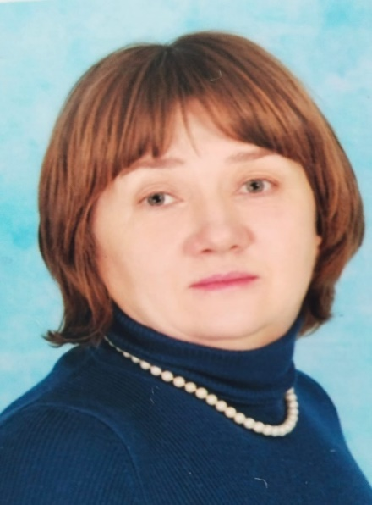
Таким профессионалом, педагогом-наставником в ГБОУ Школа №1212, в дошкольном корпусе 6, является старший воспитатель Елена Николаевна Мельникова. Это высококвалифицированный педагог, обладающий высокими профессиональными и нравственными качествами, практическими знаниями и опытом в области методики воспитания и развития детей дошкольного возраста по реализации ООП ДО в соответствии с ФГОС ДО; владеет ценнейшим опытом организации работы с родителями воспитанников.
Под её чутким и профессиональным руководством многие педагоги проходят обучение в педагогических ВУЗах и на курсах повышения квалификации; повышают квалификационные категории; принимают участие и являются победителями и призерами в различных конкурсах и соревнованиях такие как: победители Всероссийского конкурса «Спорт - альтернатива пагубным привычкам» в номинации «Исследовательская работа» - «Детский сад и спорт»; победители Всероссийского педагогического конкурса в номинации: "Положительный опыт внедрения дистанционного обучения"; диплом победителя всероссийского тестирования I степени методика физического воспитания дошкольников 2018г.; а также победитель всероссийского конкурса авторской работы «Победный май!» в номинации «Урок Победы», посвященный 76-й годовщине Победы в ВОВ (2021г); победитель всероссийского профессионального педагогического конкурса в номинации «Учитель здоровья» 2021г. и многие другие; награждены благодарственными письмами за активное участие в вебинарах Московского центра Патриот.Спорт в рамках проекта «Клуб учителей физической культуры» города Москвы и многочисленными грамотами и благодарностями от различных городских спортивных организаций и центров. Мельникова Елена Николаевна отмечена наградой Почётный работник общего образования РФ.
Елена Николаевна использует в своей работе педагога-наставника новые, активные формы работы, которым свойственно вовлечение педагогов в деятельность и диалог, предполагающий свободный обмен мнениями. Находит методы и формы, позволяющие выявить актуальные интересы и запросы, развивает активность, коммуникативные навыки, умение слушать и излагать свои мысли, вести диалог с детьми и коллегами, получать необходимую информацию. А, главное, помогает самостоятельно проектировать не только отдельные образовательные ситуации, но и процесс своего становления, как педагога в целом.
Елена Николаевна привлекает молодых специалистов к посещению открытых мероприятий различного уровня; приобщает к подготовке и участию в проведение педагогических семинаров, вебинаров и др. форм с использованием интернет-ресурсов, мультимедийных презентаций, буклетов и образовательных проектов. Своими действиями, идеями и творчеством, Елена Николаевна, мотивирует наставляемых на участие в инновационной деятельности, конкурсном движении, в проектах различного уровня; готовит к аттестации по повышению квалификационных категорий; помогает и консультирует по диагностическим работам в МЦКО.
Наставничество Елены Николаевны, заключается в комплексном подходе к преодолению трудностей наставляемого педагога в трудовой деятельности; открытом диалоге на профессиональном уровне; передаче практического опыта через организацию работы в позиции «вместе», «рядом»; формировании мотивации у педагогов к постоянному самообразованию; раскрытию своей индивидуальности через собственный пример и позитивное, честное и бережное отношение к профессии.
Наталья Ефремова,
инструктор по физической
культуре ГБОУ Школа №1212

